题目 3173: 闯关者

基本信息
题号 | 3173
标签 | 市赛
难度 | 入门
正确 | 4
来源 | 2023南京市“信息与未来”程序设计小能手

题目描述

n 位同学按 1 ~ n 编号顺时针方向围成一圈玩拼图。每一关同学们都会领到一个特殊的卡片，卡片拼接形成的玄妙图案就是开启下一关的钥匙。
这次的闯关规则如下：第一轮由 1 号同学拼图，把手中的卡片拼到图上（用掉手中的卡片），并喊出数字 1。对于之后的每一轮，假设上一轮喊出的数字是 x，则从上一轮喊出数字的下一位同学开始，沿着顺时针方向数 x 个同学。如果这个同学手中没有卡片，则继续顺时针方向数数，直到遇到第一个有卡片的同学为止。最后数到的有卡片同学会完成拼图（用掉手中的卡片），并且喊出这一轮中数过的总数+1。所有同学按序完成拼图则闯关成功。具体流程如下：

假设有 7 位同学，拼图顺序为：①→②→④→⑦→⑤→⑥→③。从①号同学开 始沿顺时针方向数 1 个数轮到②号同学；从②号沿顺时针方向数 2 个数轮到④号同学；从④号数 3 个数轮到⑦号同学；从⑦号数 4 个数轮到④号（无卡），继续数到 5 轮到⑤号同学；从⑤号数 6 个数轮到④号（无卡），继续数到 8 轮到⑥号同学；从⑥号数 9 个数轮到①号（无卡），继续数到 11 轮到③号同学，③号完成拼图闯关成功。
现有 n 位同学，请找出最后一位完成拼图的同学编号。

图片 1:
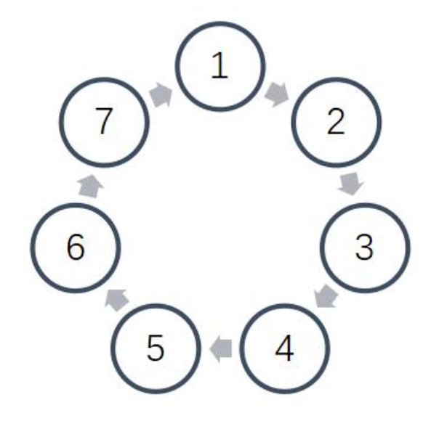

输入

一个正整数 n，表示小组人数。

输出

一个整数，表示最后一位完成拼图的同学编号。

样例输入
5

样例输出
5

提示

【样例说明】
①号数 1 个数轮到②号
②号数 2 个数轮到④号
④号数 3 个数轮到②号，继续数到 4 轮到③号
③号数 5 个数轮到③号，继续数到 7 轮到⑤号

【数据范围】
输入的数据保证小于 100。

图片 1:
